简号 J1⑧28：残牍（囚衔六石七斗未靡）

来源出处
里耶古城一号井第八层出土，原整理号 8-28。
释文、注释：《里耶秦简牍校释》第一卷，第 35 页。
图版、单字字形：秦簡字形庫（www.kaom.net）《里耶1》。

图片
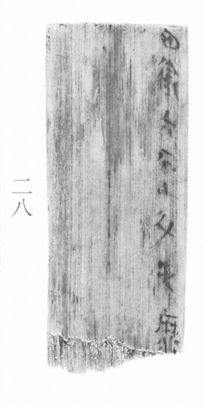
图1 里耶秦简 8-28 实物照片。出处：秦簡字形庫（www.kaom.net）《里耶1》图版。
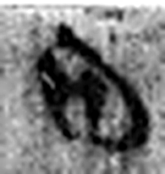 囚 繫也。从人在囗中。（《说文解字》卷六·囗部）
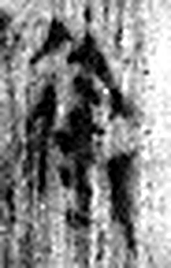 銜 馬勒口中。从金从行。銜，行馬者也。（《说文解字》卷十四·金部）
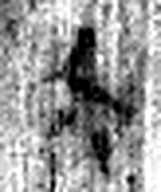 六 《易》之數，陰變於六，正於八。从入从八。凡六之屬皆从六。（《说文解字》卷十四·六部）
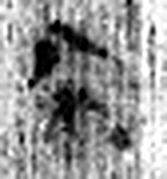 石 山石也。在厂之下；囗，象形。凡石之屬皆从石。（《说文解字》卷九·石部）
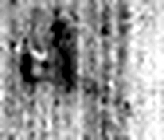 七 陽之正也。从一，微陰从中衺出也。凡七之屬皆从七。（《说文解字》卷十四·七部）
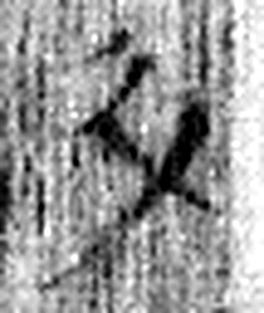 斗 兩士相對，兵杖在後，象鬥之形。凡鬥之屬皆从鬥。（《说文解字》卷三·鬥部）
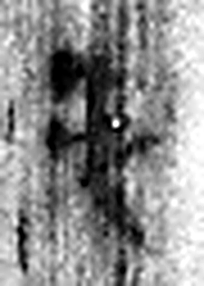 未 味也。六月，滋味也。五行，木老於未。象木重枝葉也。凡未之屬皆从未。（《说文解字》卷十四·未部）
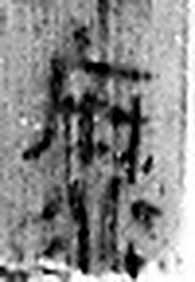 靡 披靡也。从非麻聲。（《说文解字》卷十一·非部）
图2 8-28 逐字字形与本义（共 8 字，按原简文字序）。字形出处：秦簡字形庫（www.kaom.net）《里耶1》；本义出处：《说文解字》大徐本。

释文
囚衔六石七斗未靡^{［1］}〼8-28

文字
以下照录《里耶秦简牍校释》第一卷注文。
[1] 囚，犯人。里耶简8-2101“……人牢司寇守囚”。衔，人名。《秦律十八种·仓律》60号简：“食𩚚囚，日少半斗。”可见对囚犯供应食粮。

书法
牍面较宽，正面一行，字距松，笔画粗。（据图1）

简牍形制
残牍，单面书写。（据图1）

书写方式
墨色中等。（据图1）

美育价值
「囚衔六石七斗未靡」记的是给囚犯供粮的账。

